**臺北市立松山高級中學 108學年度 第二學期 數學科第一次期中考 高一 試題卷**

**範圍：1-1~2-2 班級： 　座號: 姓名:**

**一、多重選擇題：每題8分 (錯一個選項得5分，錯兩個選項得2分，錯三個選項以上不予計分)**

( )1. 下圖為甲地區2018年冬夏兩季各100天 ${PM}_{2.5}$ 的濃度直方圖。

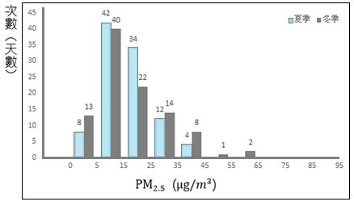

試選出正確的選項：

1. 夏季 ${PM}_{2.5}$ 濃度高於25 $(μg/m^{3})$ 低於20天
2. 冬季 ${PM}_{2.5}$ 濃度的第40百分位數 $(P_{40})$ 在5 $(μg/m^{3})$ 與15 $(μg/m^{3})$ 之間
3. 冬季 ${PM}_{2.5}$ 濃度的全距大於夏季 ${PM}_{2.5}$ 濃度的全距
4. 冬季 ${PM}_{2.5}$ 濃度的標準差大於夏季 ${PM}_{2.5}$ 濃度的標準差
5. ${PM}_{2.5}$ 濃度高於35 $(μg/m^{3})$ 對敏感體質的人不健康，在這200天裡，甲地區對敏感體質族群

有害之天數，所占之百分比小於10%

( )2. 下圖為某超商記錄了連續20天，每天冰淇淋的銷量與當天的氣溫資料所繪製之散布圖

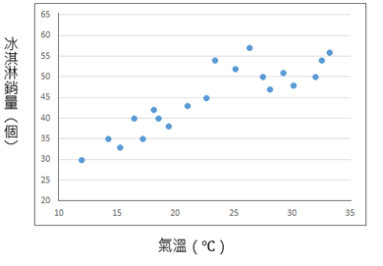

試選出正確的選項：

1. 氣溫與冰淇淋銷量兩組資料呈現正相關
2. 氣溫的中位數介於20與25之間
3. 冰淇淋銷量的標準差大於30
4. 氣溫與冰淇淋銷量的相關係數小於0.01
5. 若以最小平方法計算出冰淇淋銷量 $(y)$ 對氣溫 $(x)$ 的最適合直線，則該直線的斜率為正

( )3. 設 $n$ 為正整數， $a_{1},a_{2},⋯,a_{n}$ 為一實數數列，滿足 $a_{n+1}=a_{n}+\frac{3n(n+1)}{2}$

試選出正確的選項：

1. 若 $a_{1}=1$，則 $a_{2}=4$
2. 數列 $〈a_{n}〉$ 為等差數列
3. 若 $a_{1}$ 為整數，則此數列每一項都是整數
4. 若 $a_{1}$ 為無理數，則此數列每一項都是無理數
5. 設 $k$ 為正整數，若 $a_{k}$ 是偶數，則 $a_{k+2}$ 都是偶數

**二、填充題：每格6分** **(完全正確者才給分，答案若未化至最簡，則不予計分)**

1. 設 $k$ 是正整數，求級數 $6^{2}+{12}^{2}+{18}^{2}+⋯+{\left(6k\right)}^{2}+⋯+{42}^{2}$ 的和 (1)
2. 下列為 $3×3$ 與 $4×4$ 方格中的數字規律，如果在 $10×10$ 的方格上，仿其規律填入數字，

求所填入的100個數字的總和。 (2)

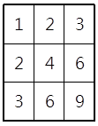 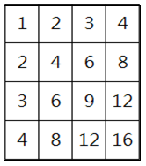

1. 設 $〈a_{n}〉$ 為等比數列，公比 $r$ 及項數 $n$，其中 $a_{1}=7$， $a_{n}=1701$， $S_{n}=2548$，求數對 $\left(r,n\right)=$ (3)
2. 某校合作社裡的商品價格的平均數為30元。校慶活動期間，合作社推出優惠方案：「價格調整為原價的一半再加10元」，調整後的商品價格的平均數為 $μ$ 元，求 $μ=$ (4)
3. 某校學生會要招募新社員，甄選方式為於三個時段擇一現場面試。

|  |  |  |  |
| --- | --- | --- | --- |
| 時段 | A | B | C |
| 學生 | 安娜 | 貝絲 | 辛蒂 |
| 成績 | 80 | 89 | 94 |
| 平均數 | 70 | 80 | 90 |
| 標準差 | 5 | 6 | 8 |

請問哪一位同學在這次的面試裡表現最出色？ (5)

1. W速食店販售之蛋捲冰淇淋，連續四年的單支售價為10元、12元、15元、18元，請使用下表之**參考數值**，

求每年售價平均成長率約 (6) 。**(答案請以百分比%表示)**

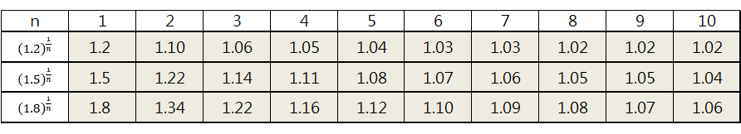

1. 下表為某測站連續5天監測乙地區空氣品質之記錄：

|  |  |  |  |  |  |
| --- | --- | --- | --- | --- | --- |
| 星期 | 一 | 二 | 三 | 四 | 五 |
| ${PM}_{2.5}$ 濃度（$μg/m^{3}$） | 18 | 21 | 22 |  |  |

檢測員不小心翻倒咖啡，污損了記錄表上星期四與星期五的數據。

已知這5天 ${PM}_{2.5}$ 濃度的平均數為20（$μg/m^{3}$），標準差為 $\sqrt{10}$（$μg/m^{3}$），檢測員記得星期四的數值較大。

假設星期四測得數值為 $a$，星期五測得數值為 $b$，求數對 $\left(a,b\right)=$ (7)

1. 某超商記錄5天的氣溫（$X$）與冰淇淋銷售數量（$Y$）如下表：

|  |  |  |  |  |  |
| --- | --- | --- | --- | --- | --- |
| 氣溫（$X$） | 26 | 28 | 30 | 32 | 34 |
| 冰淇淋銷售數量（$Y$） | 58 | 54 | 66 | 50 | 72 |

1. 求出氣溫與冰淇淋銷售數量的相關係數 (8)
2. 求 $Y$ 對 $X$ 的迴歸直線方程式 (9) **（直線方程式請以 $y=mx+k$ 的形式表示）**
3. 利用迴歸直線，預測當 $X=35$ 時， $Y$ 的值為多少？ (10)

**三、計算證明題：每題8分 (請將詳細過程完整填寫在答案卷上，否則不予計分)**

1. 設 $n$ 為正整數，已知 $3^{2n+1}+2^{n+2}$ 必為某個質數 $P$ 的倍數。
2. 試推測 $P$ 的值。**（2分）**
3. 承(1)，對於你推測出的結果，請利用數學歸納法證明。**（6分）**
4. 小崧參加儲蓄存款專案，年利率為5%，每年複利計息。若小崧於每年年初均存入10000元，

求10年期滿後之本利和。**（8分）**

(${1.05}^{10}≈1.629$)

**臺北市立松山高級中學 108學年度 第二學期 數學科第一次期中考 高一 答案卷**

**範圍：1-1~2-2 班級： 　座號: 姓名:**

1. **多重選擇題：每題8分，共24分**

**(錯一個選項得5分，錯兩個選項得2分，錯三個選項以上不予計分)**

|  |  |  |
| --- | --- | --- |
| **1．** | **2．** | **3．** |

**二、填充題：每格6分，共60分(完全正確者才給分，答案若未化至最簡，則不予計分)**

|  |  |  |  |  |
| --- | --- | --- | --- | --- |
| **（1）** | **（2）** | **（3）** | **（4）** | **（5）** |
| **（6）** | **（7）** | **（8）** | **（9）** | **（10）** |

1. **計算證明題：每題8分，共16分(請將詳細過程完整填寫在答案卷上，否則不予計分)**

|  |
| --- |
| 1. 設為正整數，已知必為某個質數的倍數。 2. 試推測的值。**（2分）** 3. 承(1)，對於你推測出的結果，請利用數學歸納法證明。**（6分）** |
| 1. 小崧參加儲蓄存款專案，年利率為5%，每年複利計息。若小崧於每年年初均存入10000元，   求10年期滿後之本利和。**（8分）**  (${1.05}^{10}≈1.629$) |

**臺北市立松山高級中學 108學年度 第二學期 數學科第一次期中考 高一 答案卷**

**範圍：1-1~2-2 班級： 　座號: 姓名:**

1. **多重選擇題：每題8分，共24分**

**(錯一個選項得5分，錯兩個選項得2分，錯三個選項以上不予計分)**

|  |  |  |
| --- | --- | --- |
| **1． ABCDE** | **2． ABE** | **3． ACD** |

**二、填充題：每格6分，共60分(完全正確者才給分，答案若未化至最簡，則不予計分)**

|  |  |  |  |  |
| --- | --- | --- | --- | --- |
| **（1）**  **5040** | **（2）**  **3025** | **（3） $$(3,6)$$** | **（4） $$25$$** | **（5）**  **安娜** |
| **（6）**  **22%** | **（7） $$(24,15)$$** | **（8） $$\frac{3\sqrt{2}}{10}$$** | **（9） $$y=\frac{6}{5}x+24$$** | **（10）**  **66** |

1. **計算證明題：每題8分，共16分(請將詳細過程完整填寫在答案卷上，否則不予計分)**

|  |
| --- |
| 1. 設為正整數，已知必為某個質數的倍數。 2. 試推測的值。**（2分）** 3. 承(1)，對於你推測出的結果，請利用數學歸納法證明。**（6分）** 4. P = 7 5. 依各班老師之規定給分 |
| 1. 小崧參加儲蓄存款專案，年利率為5%，每年複利計息。若小崧於每年年初均存入10000元，   求10年期滿後之本利和。**（8分）**  (${1.05}^{10}≈1.629$)  132090元 |